1. Kim tự tháp thần số học là gì?
Kim tự tháp trong Thần số học là một biểu đồ hình tam giác gồm nhiều đỉnh, mỗi đỉnh tương ứng với một con số cho thấy những giai đoạn phát triển chính trong cuộc đời mỗi người.
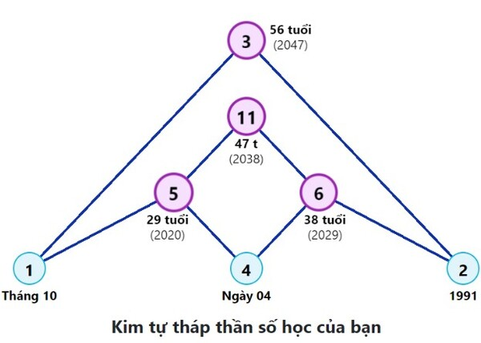Kim tự tháp thần số học là gì?
Hình kim tự tháp cũng đại diện cho ước mơ, khát vọng, niềm tin mà con người muốn hướng tới. Ngoài ra, về bản chất tâm linh, kim tự tháp được cho là hội tụ nhiều năng lượng siêu nhiên to lớn, là nơi lưu giữ những bí mật vĩnh hằng.
Đời người được chia thành 3 giai đoạn chính, mỗi giai đoạn kéo dài 9 năm, gồm: Giai đoạn thiếu niên – giai đoạn trưởng thành – giai đoạn viên mãn.
Kim tự tháp thần số học chia cuộc đời con người thành 4 đỉnh cao. Kim tự tháp gồm có 4 tầng, càng lên cao thì số đỉnh sẽ giảm dần, tượng trưng cho từng bước phát triển của con người.
2. Cách tính 4 đỉnh cao của đời người trong kim tự tháp thần số học

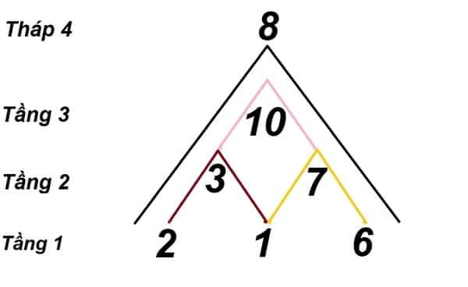Cách tính 4 đỉnh cao của đời người trong kim tự tháp thần số học
4 đỉnh cao đại diện cho các mốc quan trọng trong cuộc đời mỗi người, tại thời điểm đó con người sẽ gặt hái được những thành tựu nhất định.
Công thức tính 4 đỉnh cao của đời người như sau:
Độ tuổi đạt đỉnh cao = 36 – số chủ đạo
Trong đó:
- Độ tuổi: Là độ tuổi đạt đến đỉnh cao đầu tiên
- Số chủ đạo: Hay chỉ số đường đời được tính dựa vào cách cộng rút gọn ngày, tháng, năm sinh.
- 36: Là con số cố định, có ý nghĩa đặc biệt trong thần số học.
Cụ thể, để tính được 4 đỉnh cao trong kim tự tháp thần số học, các bạn thực hiện theo 6 bước sau đây:
Bước 1: Rút gọn các con số trong ngày tháng năm sinh
Hãy viết ra ngày tháng năm sinh dương lịch của bản thân, cộng rút gọn các con số này cho đến khi thu được một số có giá trị từ 1 đến 9.
Ví dụ: Bạn sinh ngày 2/7/2001 thì con số khi rút gọn được là: 2+7+2+1=12=1+2=3
Ngày sinh, tháng sinh và con số rút gọn từ ngày tháng năm sinh sẽ được sử dụng làm 3 mốc đáy của kim tự tháp. Theo ví dụ trên thì 3 số ở tầng 1 của kim tự tháp là: 2, 7 và 3.
Bước 2: Hình thành các đỉnh ở tầng 2 kim tự tháp
Cộng con số của ngày sinh và tháng sinh ta được đỉnh đầu tiên. (Theo ví dụ trên thì đỉnh đầu tiên là: 2 + 7 = 9)
Cộng con số của tháng sinh và con số ngày, tháng, năm sinh rút gọn ta được đỉnh thứ 2. (Theo ví dụ trên thì đỉnh số 2 là: 7 + 3 = 10)
Bước 3: Hình thành 2 đỉnh kim tự tháp cuối cùng
Đỉnh thứ 3 được tính bằng cách cộng đỉnh 1 và đỉnh 2. (Theo ví dụ trên thì đỉnh 3 là: 10+9 = 19 = 1+9 = 10)
Đỉnh thứ 4 được tính bằng cách cộng con số của tháng sinh và con số rút gọn. (Theo ví dụ trên thì đỉnh 4 là: 7 + 3 = 10)
Bước 4: Tính số tuổi tương ứng của bạn tại 4 đỉnh kim tự tháp thần số học
- Số tuổi chạm đỉnh đầu = 36 – số chủ đạo.
- Số tuổi chạm đỉnh 2 = Số tuổi đỉnh 1 + 9
- Số tuổi chạm đỉnh 3 = Số tuổi đỉnh 2 + 9
- Số tuổi chạm đỉnh 4 = Số tuổi đỉnh 3 + 9
Bước 5: Tham chiếu ý nghĩa của các con số
Tham chiếu ý nghĩa của các con số tại các đỉnh kim tự tháp dưới đây.
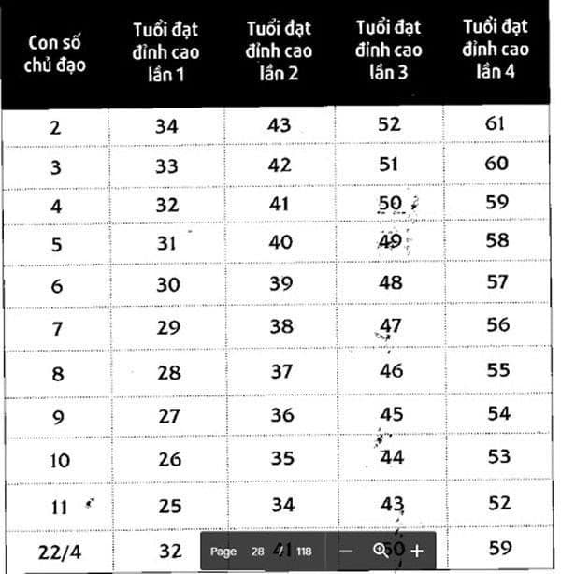Con số chủ đạo kim tự tháp thần số học
3. Ý nghĩa các con số tại đỉnh kim tự tháp thần số học
Mỗi con số tại đỉnh kim tự tháp sẽ ẩn chứa những thông tin chi tiết về cuộc đời, những vấn đề mà bạn gặp phải trong giai đoạn phát triển của mình. Dưới đây là ý nghĩa chi tiết các con số khi xuất hiện tại đỉnh kim tự tháp được chuyên gia Louis Nguyễn nghiên cứu, tổng hợp và diễn giải một cách dễ hiểu nhất.
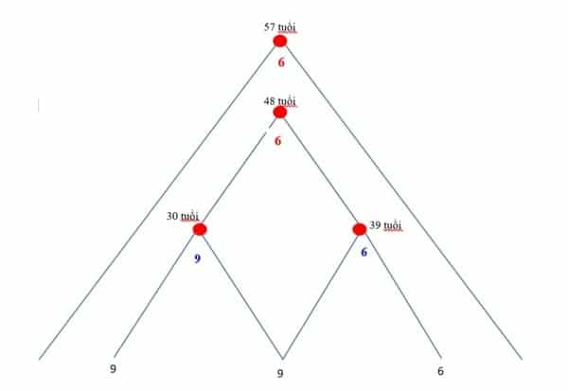Ý nghĩa các con số tại đỉnh kim tự tháp thần số học
3.1. Đỉnh cao số 1
Số 1 trong thần số học đại diện cho sự thực tế, cho cái tôi độc bản. Sở hữu số này tại đỉnh kim tự tháp thần số học chứng tỏ giai đoạn đó bạn sẽ phải nỗ lực hết mình để khẳng định tên tuổi của bản thân, nỗ lực để tìm cho mình một chỗ đứng hoặc để mình có tiếng nói nhất định.
Ở giai đoạn đỉnh cao số 1 bạn sẽ phải gặp một số khó khăn, cản trở như: thiếu hòa hợp với người khác do cái tôi quá lớn, tách rời ra khỏi các mối quan hệ, buôn bán không thuận lợi hoặc hôn nhân kém hạnh phúc. Nói chung, những vấn đề liên quan đến tình cảm, mối quan hệ hoặc giao tiếp sẽ ảnh hưởng lớn đến bạn trong giai đoạn này.
3.2. Đỉnh cao số 2
Số 2 trong thần số học mở ra giai đoạn con người bắt đầu tạo lập cho mình những lối sống, những thói quen nhất định.
Giai đoạn đỉnh cao số 2 thiên về cảm xúc, trực giác và thế giới tinh thần nhiều hơn. Những giá trị tâm linh, tinh thần này sẽ biểu hiện ra ngoài bằng cách bạn nhìn nhận, đánh giá những vấn đề xung quanh. Những cảm nhận về thế giới có thể thay đổi tùy vào mức độ trưởng thành của bạn.
Đây cũng là giai đoạn bạn được thôi thúc làm việc chăm chỉ song lại tiến triển khá chậm về mặt vật chất. Hãy dành thời gian để nuôi dưỡng tinh thần và sự trưởng thành về mặt nhận thức của bản thân ở giai đoạn này.
3.3. Đỉnh cao số 3
Đỉnh cao số 3 trong biểu đồ kim tự tháp thần số học là thời điểm thôi thúc bạn học hỏi để mở mang kiến thức, trí tuệ, trau dồi khả năng đánh giá, phân tích của bản thân. Đỉnh cao này sẽ thúc đẩy bạn muốn đi đó đây khám phá thế giới, muốn trải nghiệm những điều trước đây bạn chưa từng thử.
Vào giai đoạn thần số học số 3 trong đỉnh kim tự tháp, bạn cần phải giữ cho tâm trí rộng mở, thanh lọc năng lượng để đón nhận những điều tích cực.
3.4. Đỉnh cao số 4
Đỉnh cao số 4 mở ra giai đoạn tăng trưởng về mặt vật chất. Những người siêng năng, chăm chỉ thì đây là giai đoạn gặt hái nhiều thành công đáng kể. Sự thành công của thần số học số 4 không phải là sự may mắn hay món quà của vũ trụ mà nó đến từ sự nỗ lực không ngừng trong các khoảng thời gian trước.
Tuy nhiên, đối với những người tham lam, tư lợi, muốn có thành quả nhanh chóng mà không cần cố gắng thì đỉnh cao số 4 sẽ mang lại cho họ nhiều bài học đắt giá.
3.5. Đỉnh cao số 5
Đỉnh cao số 5 trong kim tự tháp thần số học thường liên quan nhiều đến trạng thái cảm xúc của con người. Trong giai đoạn có sự xuất hiện của con số 5 thần số học này con người sẽ có nhiều cơ hội để phát triển về mặt tâm linh và hiểu thấu cuộc sống, vũ trụ một cách sâu sắc hơn, từ đó đạt đến tự do ở tầng cao hơn.
3.6. Đỉnh cao số 6
Đỉnh cao số 6 cho phép con người phát triển mạnh mẽ khả năng sáng tạo và trí tưởng tượng của mình. Tuy nhiên, không phải ai cũng có thể phát triển khả năng sáng tạo của mình theo hướng tích cực. Chỉ những người có đủ trưởng thành, có mức độ phát triển tâm trí cao thì mới cảm nhận được một cách rõ nét sức mạnh của khả năng sáng tạo và mới có thể dùng khả năng năng của mình vào những việc có ích.
Giai đoạn thần số học số 6 trong biểu đồ kim tự tháp cũng rèn luyện cho con người sự khôn ngoan và kiên nhẫn để tránh những sai lầm về vật chất, tình cảm.
3.7. Đỉnh cao số 7
Đỉnh cao số 7 trong kim tự tháp thần số học mang đến nhiều thay đổi kinh ngạc trong cuộc sống của mỗi người. Đây là thời điểm con người mong muốn được chia sẻ mọi thứ mà bản thân học tập, chiêm nghiệm được.
Giai đoạn thần số học số 7 xuất hiện trong biểu đồ kim tự tháp mang đầy tính trải nghiệm thực tế đòi hỏi con người phải trải qua các bài học, thử thách để tôi luyện bản lĩnh, chuẩn bị cho việc gặt hái thành công ở giai đoạn sau này.
3.8. Đỉnh cao số 8
Đỉnh cao kim tự tháp số 8 là giai đoạn con người thể hiện sức mạnh và sự độc lập của mình. Tùy vào năng lượng của con số chủ đạo mà bạn có thể đạt được những thành công nhất định về mặt tài chính hoặc nghệ thuật.
3.9. Đỉnh cao số 9
Đỉnh cao số 9 mở ra một giai đoạn đầy tính nhân văn và trách nhiệm. Năng lượng của thần số học số 9 mở ra rất nhiều cơ hội để con người hành động vì người khác, để phục vụ nhân loại. Giai đoạn này đòi hỏi bạn phải dành nhiều thời gian để chia sẻ, cho lời khuyên hoặc trò chuyện với một số người nhất định. Hãy đề phòng những người đang giả vờ để thu hút sự chú ý của bạn, những kẻ mong muốn tư lợi từ lòng tốt của bạn. Giai đoạn này cũng chủ về nhiều sự thay đổi như: đi du lịch đến một vùng đất mới, thay đổi chỗ ở, thay đổi công việc,…
3.10. Đỉnh cao số 10
Đỉnh cao số 10 sẽ xuất hiện khi con người đã có sự trưởng thành nhất định. Số 10 thần số học là con số của nguồn sức mạnh đặc biệt, đại diện cho năng lực hiếm người có được.
Đỉnh cao kim tự tháp là số 10 thôi thúc các linh hồn hướng dẫn, giúp đỡ những người đang gặp khó khăn xung quanh họ. Việc này không chỉ thể hiện trách nhiệm mà còn mang lại cho họ những lợi ích nhất định.
3.11. Đỉnh cao số 11
Đỉnh cao số 11 cũng chỉ xuất hiện khi con người đã có trưởng thành về mặt vật chất và có những thành tựu nhất định trong cuộc sống. Đây cũng là giai đoạn mà con người có nhiều việc để gánh vác hơn, đặc biệt là về khía cạnh tinh thần, tâm linh.
Trong giai đoạn thần số học số 11 xuất hiện trong biểu đồ kim tự tháp, con người sẽ phát triển mạnh mẽ về mặt trực giác, được thôi thúc hành động để truyền cảm hứng cho mọi người cũng như để bản thân đạt đến tầm phát triển mới.

